光的偏振

一、单选题：
1、（3173A15）
在双缝干涉实验中，用单色自然光，在屏上形成干涉条纹．若在两缝后放一个偏振片，则
(A) 干涉条纹的间距不变，但明纹的亮度加强．
(B) 干涉条纹的间距不变，但明纹的亮度减弱．
(C) 干涉条纹的间距变窄，且明纹的亮度减弱．
(D) 无干涉条纹． ［ ］
2、（3246B40）
一束光是自然光和线偏振光的混合光，让它垂直通过一偏振片．若以此入射光束为轴旋转偏振片，测得透射光强度最大值是最小值的5倍，那么入射光束中自然光与线偏振光的光强比值为
(A) 1 / 2． (B) 1 / 3．
(C) 1 / 4． (D) 1 / 5． ［ ］
3、（3248C45）
一束光强为I₀的自然光，相继通过三个偏振片P₁、P₂、P₃后，出射光的光强为I＝I₀ / 8．已知P₁和P₂的偏振化方向相互垂直，若以入射光线为轴，旋转P₂，要使出射光的光强为零，P₂最少要转过的角度是
(A) 30°． (B) 45°．
(C) 60°． (D) 90°． ［ ］
4、（3368A20）
一束光强为I₀的自然光垂直穿过两个偏振片，且此两偏振片的偏振化方向成45°角，则穿过两个偏振片后的光强I为
(A) 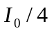 ． (B) I₀ / 4．
(C) I ₀ / 2． (D) I₀ / 2． ［ ］
5、（3369B35）
三个偏振片P₁，P₂与P₃堆叠在一起，P₁与P₃的偏振化方向相互垂直，P₂与P₁的偏振化方向间的夹角为30°．强度为I₀的自然光垂直入射于偏振片P₁，并依次透过偏振片P₁、P₂与P₃，则通过三个偏振片后的光强为
(A) I₀ / 4． (B) 3 I₀ / 8．
(C) 3I₀ / 32． (D) I₀ / 16． ［ ］
6、（3538B25）
两偏振片堆叠在一起，一束自然光垂直入射其上时没有光线通过．当其中一偏振片慢慢转动180°时透射光强度发生的变化为：
(A) 光强单调增加．
(B) 光强先增加，后又减小至零．
(C) 光强先增加，后减小，再增加．
(D) 光强先增加，然后减小，再增加，再减小至零． ［ ］
7、（3542A20）
如果两个偏振片堆叠在一起，且偏振化方向之间夹角为60°，光强为I₀的自然光垂直入射在偏振片上，则出射光强为
(A) I₀ / 8． (B) I₀ / 4．
(C) 3 I₀ / 8． (D) 3 I₀ / 4． ［ ］
8、（3544B25）
一束自然光自空气射向一块平板玻璃(如图)，设入射角等于布儒斯特角i₀，则在界面2的反射光
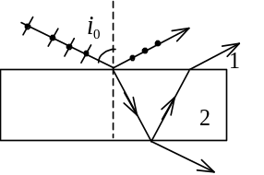
(A) 是自然光．
(B) 是线偏振光且光矢量的振动方向垂直于入射面．
(C) 是线偏振光且光矢量的振动方向平行于入射面．
(D) 是部分偏振光． ［ ］
9、（3545B25）
自然光以60°的入射角照射到某两介质交界面时，反射光为完全线偏振光，则知折射光为
(A) 完全线偏振光且折射角是30°．
(B) 部分偏振光且只是在该光由真空入射到折射率为的介质时，折射角
是30°．
(C) 部分偏振光，但须知两种介质的折射率才能确定折射角．
(D) 部分偏振光且折射角是30°． ［ ］
10、（3639A10）
自然光以布儒斯特角由空气入射到一玻璃表面上，反射光是
(A) 在入射面内振动的完全线偏振光．
(B) 平行于入射面的振动占优势的部分偏振光．
(C) 垂直于入射面振动的完全线偏振光．
(D) 垂直于入射面的振动占优势的部分偏振光． ［ ］
11、（5221B30）
使一光强为I₀的平面偏振光先后通过两个偏振片P₁和P₂．P₁和P₂的偏振化方向与原入射光光矢量振动方向的夹角分别是α 和90°，则通过这两个偏振片后的光强I是
(A) I₀ cos²α ． (B) 0．
(C) I₀sin²(2α)． (D) I₀ sin²α ．
(E) I₀ cos⁴α ． ［ ］
12、（5222B25）
光强为I₀的自然光依次通过两个偏振片P₁和P₂．若P₁和P₂的偏振化方向的夹角α＝30°，则透射偏振光的强度I是
(A) I₀ / 4． (B)I₀ / 4．
(C)I₀ / 2． (D) I₀ / 8．
(E) 3I₀ / 8． ［ ］
13、（5223B25）
某种透明媒质对于空气的临界角(指全反射)等于45°，光从空气射向此媒质时的布儒斯特角是
(A) 35.3°． (B) 40.9°．
(C) 45°． (D) 54.7°．
(E) 57.3°． ［ ］
14、（5330B25）
ABCD为一块方解石的一个截面，AB为垂直于纸面的晶体平面与纸面的交线．光轴方向在纸面内且与AB成一锐角θ，如图所示．一束平行的单色自然光垂直于AB端面入射．在方解石内折射光分解为o光和e光，o光和e光的
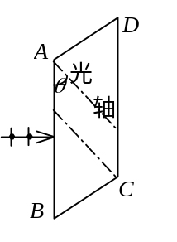
(A) 传播方向相同，电场强度的振动方向互相垂直．
(B) 传播方向相同，电场强度的振动方向不互相垂直．
(C) 传播方向不同，电场强度的振动方向互相垂直．
(D) 传播方向不同，电场强度的振动方向不互相垂直．
［ ］

二、填空题：
1、（3535A20）
用物镜直径D = 127 cm的望远镜观察双星，双星所发光的波长按λ = 540 nm
(1 nm = 10⁻⁹ m)计算，能够分辨的双星对观察者的最小张角θ_{r} = ______________ rad．
2、（3230B30）
要使一束线偏振光通过偏振片之后振动方向转过90°，至少需要让这束光通过__________块理想偏振片．在此情况下，透射光强最大是原来光强的____________倍 ．
3、（3370A20）
一束自然光垂直穿过两个偏振片，两个偏振片的偏振化方向成45°角．已知通过此两偏振片后的光强为I，则入射至第二个偏振片的线偏振光强度为________________．
4、（3371B40）
两个偏振片叠放在一起，强度为I₀的自然光垂直入射其上，若通过两个偏振片后的光强为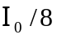，则此两偏振片的偏振化方向间的夹角(取锐角)是____________，若在两片之间再插入一片偏振片，其偏振化方向与前后两片的偏振化方向的夹角（取锐角）相等．则通过三个偏振片后的透射光强度为____________．
5、（3541B40）
用相互平行的一束自然光和一束线偏振光构成的混合光垂直照射在一偏振片上，以光的传播方向为轴旋转偏振片时，发现透射光强的最大值为最小值的5倍，则入射光中，自然光强I₀与线偏振光强I之比为__________．
6、（3543A15）
两个偏振片堆叠在一起，其偏振化方向相互垂直．若一束强度为I₀的线偏振光入射，其光矢量振动方向与第一偏振片偏振化方向夹角为π / 4，则穿过第一偏振片后的光强为__________________，穿过两个偏振片后的光强为___________．
7、（3548B25）
一束自然光通过两个偏振片，若两偏振片的偏振化方向间夹角由α₁转到α₂，则转动前后透射光强度之比为________________．
8、（3550B30）
如图所示的杨氏双缝干涉装置，若用单色自然光照射狭缝S，在屏幕上能看到干涉条纹．若在双缝S₁和S₂的一侧分别加一同质同厚的偏振片P₁、P₂，则当P₁与P₂的偏振化方向相互______________时，在屏幕上仍能看到很清晰的干涉条纹．
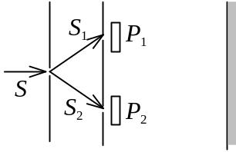
9、（3643A10）
马吕斯定律的数学表达式为I = I₀ cos² α．式中I为通过检偏器的透射光的强度；I₀为入射__________的强度；α为入射光__________方向和检偏器_________方向之间的夹角．
10、（5224B25）
使光强为I₀的自然光依次垂直通过三块偏振片P₁，P₂和P₃．P₁与P₂的偏振化方向成45°角，P₂与P₃的偏振化方向成45°角．则透过三块偏振片的光强I为______________．
11、（5538A15）
光强为I₀的自然光垂直通过两个偏振片后，出射光强I=I₀/8，则两个偏振片的偏振化方向之间的夹角为__________．
12、（5660B40）
如图，P₁、P₂为偏振化方向间夹角为α 的两个偏振片．光强为I₀的平行自然光垂直入射到P₁表面上，则通过P₂的光强I＝__________．若在P₁、P₂之间插入第三个偏振片P₃，则通过P₂的光强发生了变化．实验发现，以光线为轴旋转P₂，使其偏振化方向旋转一角度θ后，发生消光现象，从而可以推算出P₃的偏振化方向与P₁的偏振化方向之间的夹角α′＝___________．(假设题中所涉及的角均为锐角，且设α′ <α)．
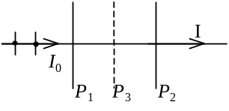
13、（3233A15）
一束自然光从空气投射到玻璃表面上(空气折射率为1)，当折射角为30°时，反射光是完全偏振光，则此玻璃板的折射率等于____________．
14、（3234A15）
一束自然光以布儒斯特角入射到平板玻璃片上，就偏振状态来说则反射光为____________________，反射光矢量的振动方向______________________，透射光为________________________．
15、（3235A15）
如果从一池静水(n＝1.33)的表面反射出来的太阳光是线偏振的，那么太阳的仰角(见图)大致等于_________．
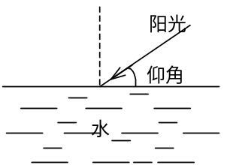
在这反射光中的矢量的方向应________________．
16、（3236A15）
一束平行的自然光，以60°角入射到平玻璃表面上．若反射光束是完全偏振的，则透射光束的折射角是____________________________；玻璃的折射率为________________．
17、（3237B35）
在以下五个图中，前四个图表示线偏振光入射于两种介质分界面上，最后一图表示入射光是自然光．n₁、n₂为两种介质的折射率，图中入射角i₀＝arctg (n₂/n₁)，i≠i₀．试在图上画出实际存在的折射光线和反射光线，并用点或短线把振动方向表示出来．
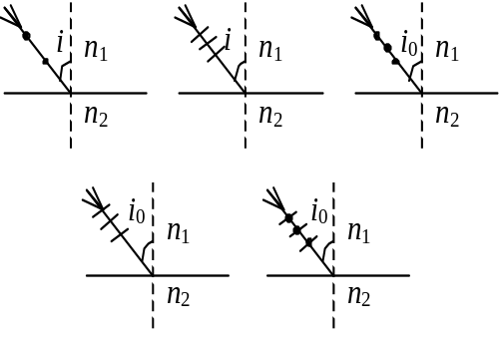

18、（3238A15）
如图所示，一束自然光入射到折射率分别为n₁和n₂的两种介
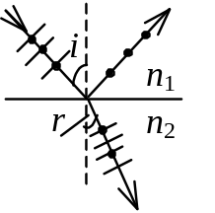
质的交界面上，发生反射和折射．已知反射光是完全偏振光，那
么折射角r的值为_______________________．
19、（3239A15）
应用布儒斯特定律可以测介质的折射率.今测得此介质的起偏振角i₀＝56.0， 这种物质的折射率为_________________．
20、（3240A15）
某一块火石玻璃的折射率是1.65，现将这块玻璃浸没在水中（n=1.33）。欲使从这块玻璃表面反射到水中的光是完全偏振的，则光由水射向玻璃的入射角应为_________________．
21、（3234A15）
一束线偏振的平行光，在真空中波长为589 nm (1 nm＝10⁻⁹m)，垂直入射到方解石晶体上，晶体的光轴和表面平行，如图所示．已知方解石晶体对此单色光的折射率为n_{o}＝1.658，n_{e}＝1.486 ．这晶体中的寻常光的波λ_{ο} _____________，非寻常光的波长λ_{e}＝________________．
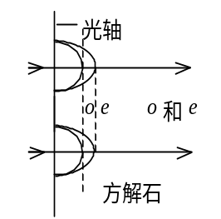
22、（3250B30）
假设某一介质对于空气的临界角是45°，则光从空气射向此介质时的布儒斯特角是_______________________．
23、（3366A10）
当一束自然光以布儒斯特角入射到两种媒质的分界面上时，就偏振状态来说反射光为____________________光，其振动方向__________于入射面．
24、（3367A10）
当一束自然光以布儒斯特角i₀入射到两种介质的分界面(垂直于纸面)上时，画出图中反射光和折射光的光矢量振动方向．
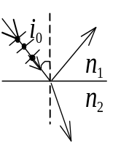
25、（3373A15）
一束自然光自空气入射到折射率为1.40的液体表面上，若反射光是线偏振的，则折射光的折射角为______________．
26、（3374A20）
当一束自然光在两种介质分界面处发生反射和折射时，若反射光为线偏振光，则折射光为____________偏振光，且反射光线和折射光线之间的夹角为___________．
27、（3640A05）
自然光以布儒斯特角i₀从第一种介质(折射率为n₁)入射到第二种介质(折射率为n₂)内，则tg i₀＝______________．
28、（3641A05）
自然光以入射角57°由空气投射于一块平板玻璃面上，反射光为完全线偏振光，则折射角为____________．
29、（3646A15）
布儒斯特定律的数学表达式为______________,式中________________为布儒斯特角，______________为折射媒质对入射媒质的相对折射率．
30、（3648A15）
附图表示一束自然光入射到两种媒质交界平面上产生反射光和折射光．按图中所示的各光的偏振状态，反射光是__________光；折射光是________光；这时的入射角i₀称为____________角．
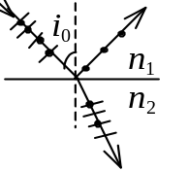

31、（3244C45）
用方解石晶体(负晶体)切成一个截面为正三角形的棱镜，光轴方向如图．若自然光以入射角i入射并产生双折射．试定性地分别画出o光和e光的光路及振动方向．
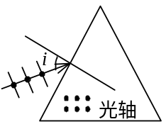
32、（3649A10）
在双折射晶体内部，有某种特定方向称为晶体的光轴．光在晶体内沿光轴传播时，______________光和______________光的传播速度相等．
33、（3807A20）
在光学各向异性晶体内部有一确定的方向，沿这一方向寻常光和非常光的____________相等，这一方向称为晶体的光轴．只具有一个光轴方向的晶体称为______________晶体．
34、（3808A10）
光的干涉和衍射现象反映了光的________性质．光的偏振现像说明光波是__________波．
35、（7507B30）
用方解石晶体(n_{o}＞n_{e})切成一个顶角A＝30°的三棱镜，其光轴方向如图，若单色自然光垂直AB面入射(见图)．试定性地画出三棱镜内外折射光的光路，并画出光矢量的振动方向．
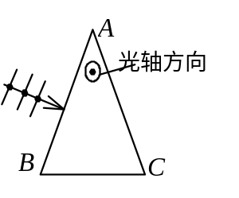
36、（7966A10）
一束光线入射到单轴晶体后，成为两束光线，沿着不同方向折射．这样的现象称为双折射现象．其中一束折射光称为寻常光，它____________________________定律；另一束光线称为非常光，它____________________定律．

三、计算题：
1、（3231A20）
将三个偏振片叠放在一起，第二个与第三个的偏振化方向分别与第一个的偏振化方向成45°和90°角．
(1) 强度为I₀的自然光垂直入射到这一堆偏振片上，试求经每一偏振片后的光强和偏振状态．
(2) 如果将第二个偏振片抽走，情况又如何？
2、（3645B25）
两个偏振片叠在一起，在它们的偏振化方向成α₁＝30°时，观测一束单色自然光．又在α₂＝45°时，观测另一束单色自然光．若两次所测得的透射光强度相等，求两次入射自然光的强度之比．
3、（3764B30）
有三个偏振片叠在一起．已知第一个偏振片与第三个偏振片的偏振化方向相互垂直．一束光强为I₀的自然光垂直入射在偏振片上，已知通过三个偏振片后的光强为I₀ / 16．求第二个偏振片与第一个偏振片的偏振化方向之间的夹角．
4、（3766A15）
将两个偏振片叠放在一起，此两偏振片的偏振化方向之间的夹角为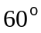，一束光强为I₀的线偏振光垂直入射到偏振片上，该光束的光矢量振动方向与二偏振片的偏振化方向皆成30°角．
(1) 求透过每个偏振片后的光束强度；
(2) 若将原入射光束换为强度相同的自然光，求透过每个偏振片后的光束强度．
5、（3767B40）
一束光强为I₀的自然光垂直入射在三个叠在一起的偏振片P₁、P₂、P₃上，已知P₁与P₃的偏振化方相互垂直．
(1) 求P₂与P₃的偏振化方向之间夹角为多大时，穿过第三个偏振片的透射光强为I₀ / 8；
(2) 若以入射光方向为轴转动P₂，当P₂转过多大角度时，穿过第三个偏振片的透射光强由原来的I₀ / 8单调减小到I₀ /16？此时P₂、P₁的偏振化方向之间的夹角多大？
6、（3768B30）
强度为I₀的一束光，垂直入射到两个叠在一起的偏振片上,这两个偏振片的偏振化方向之间的夹角为60°.若这束入射光是强度相等的线偏振光和自然光混合而成的，且线偏振光的光矢量振动方向与此二偏振片的偏振化方向皆成30°角，求透过每个偏振片后的光束强度．
7、（3770B35）
两个偏振片P₁，P₂叠在一起，一束强度为I₀的光垂直入射到偏振片上．已知该入射光由强度相同的自然光和线偏振光混合而成，且入射光穿过第一个偏振片P₁后的光强为0.716 I₀；当将P₁抽出去后，入射光穿过P₂后的光强为0.375I₀．求P₁、P₂的偏振化方向之间的夹角．
8、（3771B30）
有三个偏振片叠在一起，已知第一个与第三个的偏振化方向相互垂直．一束光强为I₀的自然光垂直入射在偏振片上，求第二个偏振片与第一个偏振片的偏振化方向之间的夹角为多大时，该入射光连续通过三个偏振片之后的光强为最大．
9、（3772B30）
有两个偏振片叠在一起，其偏振化方向之间的夹角为45°．一束强度为I₀的光垂直入射到偏振片上，该入射光由强度相同的自然光和线偏振光混合而成．此入射光中线偏振光矢量沿什么方向才能使连续透过两个偏振片后的光束强度最大？在此情况下，透过第一个偏振片的和透过两个偏振片后的光束强度各是多大？
10、（3773B30）
两个偏振片P₁、P₂叠在一起，其偏振化方向之间的夹角为30°．一束强度为I₀的光垂直入射到偏振片上，已知该入射光由强度相同的自然光和线偏振光混合而成，现测得连续透过两个偏振片后的出射光强与I₀之比为9 /16，试求入射光中线偏振光的光矢量方向．
11、（3774C45）
一光束由强度相同的自然光和线偏振光混合而成．此光束垂直入射到几个叠在一起的偏振片上．
(1) 欲使最后出射光振动方向垂直于原来入射光中线偏振光的振动方向，并且入射光中两种成分的光的出射光强相等，至少需要几个偏振片？它们的偏振化方向应如何放置？
(2) 这种情况下最后出射光强与入射光强的比值是多少？
12、（3775B35）
由强度为I_{a}的自然光和强度为I_{b}的线偏振光混合而成的一束入射光，垂直入射在一偏振片上，当以入射光方向为转轴旋转偏振片时，出射光将出现最大值和最小值．其比值为n．试求出I_{a} / I_{b}与n的关系．
13、（3776C45）
由两个偏振片(其偏振化方向分别为P₁和P₂)叠在一起，P₁与P₂的夹角为α．一束线偏振光垂直入射在偏振片上．已知入射光的光矢量振动方向与P₂的夹角为A(取锐角)，A角保持不变，如图．现转动P₁，但保持P₁与、P₂的夹角都不超过A(即P₁夹在和P₂之间，见图)．求α等于何值时出射光强为极值；此极值是极大还是极小？
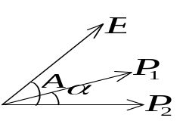
14、（3778B30）
两个偏振片叠在一起，欲使一束垂直入射的线偏振光经过这两个偏振片之后振动方向转过了90°，且使出射光强尽可能大，那么入射光振动方向和两偏振片的偏振化方向之间的夹角应如何选择？这种情况下的最大出射光强与入射光强的比值是多少？
15、（3779C45）
两偏振片P₁、P₂叠在一起．强度相同的自然光和线偏振光混合而成的光束垂直入射在偏振片上．测得穿过P₁后的透射光强为入射光强的1 / 2；相继穿过P₁、P₂之后透射光强为入射光强的1 / 4．若忽略P₁、P₂对各自可透过的分量的反射和吸收，将它们看作理想的偏振片．试问：
(1) 入射光中线偏振光的光矢量振动方向与P₁的偏振化方向间夹角θ为多大？
(2) P₁、P₂的偏振化方向之间的夹角a为多大？
(3) 测量结果仍如前，但考虑到每个偏振片实际上对可透分量的光有10%的吸收率，试再求夹角θ、α．
16、（3780B35）
两个偏振片P₁、P₂堆叠在一起，由自然光和线偏振光混合而成的光束垂直入射在偏振片上．进行了两次观测，P₁、P₂的偏振化方向夹角两次分别为30°和45°；入射光中线偏振光的光矢量振动方向与P₁的偏振化方向夹角两次分别为45°和60°．若测得这两种安排下连续穿透P₁、P₂后的透射光强之比为9/5 (忽略偏振片对透射光的反射和可透分量的吸收),求：
(1) 入射光中线偏振光强度与自然光强度之比；
(2) 每次穿过P₁后的透射光强与入射光强之比；
(3) 每次连续穿过P₁、P₂后的透射光强与入射光强之比．
17、（3781A20）
两个偏振片P₁、P₂叠在一起，一束单色线偏振光垂直入射到P₁上，其光矢量振动方向与P₁的偏振化方向之间的夹角固定为30°．当连续穿过P₁、P₂后的出射光强为最大出射光强的1 / 4时，P₁、P₂的偏振化方向夹角α是多大？
18、（3782B30）
两个偏振片P₁、P₂叠在一起，其偏振化方向之间的夹角为30°．由强度相同的自然光和线偏振光混合而成的光束垂直入射在偏振片上．已知穿过P₁后的透射光强为入射光强的2 / 3，求
(1) 入射光中线偏振光的光矢量振动方向与P₁的偏振化方向的夹角θ为多大？
(2) 连续穿过P₁、P₂后的透射光强与入射光强之比．
19、（3783A15）
三个偏振片P₁、P₂、P₃顺序叠在一起，P₁、P₃的偏振化方向保持相互垂直，P₁与P₂的偏振化方向的夹角为α，P₂可以入射光线为轴转动．今以强度为I₀的单色自然光垂直入射在偏振片上．不考虑偏振片对可透射分量的反射和吸收．
(1) 求穿过三个偏振片后的透射光强度I与α角的函数关系式；
(2) 试定性画出在P₂转动一周的过程中透射光强I随α角变化的函数曲线．
20、（3796B35）
两个偏振片P₁、P₂叠在一起，由强度相同的自然光和线偏振光混合而成的光束垂直入射在偏振片上，进行了两次测量．第一次和第二次P₁和P₂偏振化方向的夹角分别为30°和未知的θ，且入射光中线偏振光的光矢量振动方向与P₁的偏振化方向夹角分别为45°和30°．不考虑偏振片对可透射分量的反射和吸收．已知第一次透射光强为第二次的3 / 4，求
(1) θ 角的数值；
(2) 每次穿过P₁的透射光强与入射光强之比；
(3) 每次连续穿过P₁，P₂的透射光强与入射光强之比．
21、（3797B35）
两偏振片叠在一起，其偏振化方向夹角为45°．由强度相同的自然光和线偏振光混合而成的光束垂直入射在偏振片上，入射光中线偏振光的光矢量振动方向与第一个偏振片的偏振化方向间的夹角为30°．
(1) 若忽略偏振片对可透射分量的反射和吸收，求穿过每个偏振片后的光强与入射光强之比；
(2) 若考虑每个偏振片对透射光的吸收率为10%，穿过每个偏振片后的透射光强与入射光强之比又是多少？
22、（3798B35）
两块偏振片叠在一起，其偏振化方向成30°．由强度相同的自然光和线偏振光混合而成的光束垂直入射在偏振片上．已知两种成分的入射光透射后强度相等．
(1) 若不计偏振片对可透射分量的反射和吸收，求入射光中线偏振光的光矢量振动方向与第一个偏振片偏振化方向之间的夹角；
(2) 仍如上一问，求透射光与入射光的强度之比；
(3) 若每个偏振片对透射光的吸收率为5%，再求透射光与入射光的强度之比．
23、（3799C45）
两偏振片P₁、P₂叠在一起，P₁和P₂的偏振化方向间的夹角为α，由强度相同的自然光和线偏振光混合而成的光束垂直入射在偏振片上．入射光中线偏振光的光矢量振动方向与P₁的偏振化方向间的夹角为45°．已知穿过P₁、P₂后的透射光强为最大透射光强(对应着α＝0)的2 / 3．
(1) 若不考虑偏振片对可透射分量的反射和吸收，P₁、P₂的偏振化方向间的夹角α为多大？
(2) 若考虑每个偏振片对透射光的吸收率为10％，且使穿过两个偏振片后的透射光强与(1)中吸收率为零时相同，此时α 应为多大？
24、（3800C45）
两个偏振片P₁、P₂叠在一起，由强度相同的自然光和线偏振光混合而成的光束垂直入射在偏振片上．已知穿过P₁后的透射光强为入射光强的1 / 2；连续穿过P₁、P₂后的透射光强为入射光强的1 / 4．求
(1) 若不考虑P₁、P₂对可透射分量的反射和吸收，入射光中线偏振光的光矢量振动方向与P₁的偏振化方向夹角θ 为多大？P₁、P₂的偏振化方向间的夹角α为多大？
(2) 若考虑每个偏振光对透射光的吸收率为 5％，且透射光强与入射光强之比仍不变，此时θ 和α 应为多大？
25、（3801C45）
两个偏振片P₁、P₂叠在一起，由自然光和线偏振光混合而成的光束垂直入射在偏振片上．进行了两次测量：P₁、P₂偏振化方向分别为60°和45°；入射光中线偏振光的光矢量振动方向与P₁偏振化方向夹角分别为60°和θ．忽略偏振片对可透射分量的反射和吸收．若两次测量中连续穿过P₁、P₂后的透射光强之比为1 / 2；第二次测量中穿过P₁的透射光强与入射光强之比为5 / 12． 求：
(1) 入射光中线偏振光与自然光的强度之比；
(2) 角度θ．
26、（3802C45）
两个偏振片P₁、P₂叠在一起，其偏振化方向之间的夹角记为α．由强度相同的自然光和线偏振光混合而成的光束垂直入射在偏振片上．线偏振光的光矢量振动方向与P₁偏振化方向之间的夹角记为θ ．
(1) 若不计偏振片对可透射分量的反射和吸收．且α＝30°，θ＝60°，求穿过P₁后的透射光强与入射光强之比;再求连续穿过P₁、P₂后的透射光强与入射光强之比．
(2) 若每个偏振片使可透射分量的强度减弱10％，并且要使穿过P₁后的透射光强及连续穿过P₁、P₂后的透射光强与入射光强之比都和(1)中算出的相同．这时θ 和α 各应是多大？
27、（3809B25）
两个偏振片叠在一起，一束单色自然光垂直入射．
(1) 若认为偏振片是理想的(对透射部分没有反射和吸收)，当连续穿过两个偏振片后的透射光强为最大透射光强的时，两偏振片偏振化方向间的夹角α为多大？
(2)若考虑到每个偏振片因吸收和反射而使透射光部分的光强减弱5％ ，要使透射光强仍如(1)中得到的透射光强，则此时α应为多大？
28、（3810B25）
两个偏振片P₁，P₂叠在一起，由强度相同的自然光和线偏振光混合而成的光束垂直入射在偏振片上．进行了两次测量，第一次和第二次测量时P₁，P₂的偏振化方向夹角分别为30°和未知的θ，且入射光中线偏振光的光矢量振动方向与P₁的偏振化方向夹角分别为45°和30°．若连续穿过P₁、P₂后的透射光强的两次测量值相等，求θ ．
29、（5661A20）
如图，P₁、P₂为偏振化方向相互平行的两个偏振片．光强为I₀的平行自然光垂直入射在P₁上．
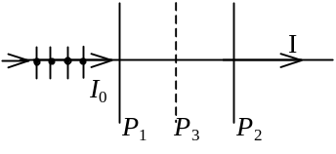
(1) 求通过P₂后的光强I．
(2) 如果在P₁、P₂之间插入第三个偏振片P₃，(如图中虚线所示)并测得最后光强I＝I₀ / 32，求：P₃的偏振化方向与P₁的偏振化方向之间的夹角α (设α为锐角)．
30、（3241C55）
有一平面玻璃板放在水中，板面与水面夹角为θ (见图)．设水和玻璃的折射率分别为1.333和1.517．已知图中水面的反射光是完全偏振光，欲使玻璃板面的反射光也是完全偏振光，θ 角应是多大？
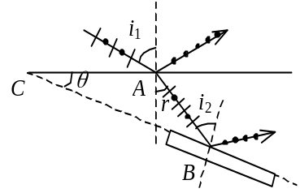
31、（3784A10）
一束自然光自空气入射到水面上，若水相对空气的折射率为1.33，求布儒斯特角．
32、（3785A10）
一束自然光自水中入射到空气界面上，若水的折射率为1.33，空气的折射率为1.00，求布儒斯特角．
33、（3786A10）
一束自然光自水(折射率为1.33)中入射到玻璃表面上(如图).当入射角为49.5°时，反射光为线偏振光，求玻璃的折射率．
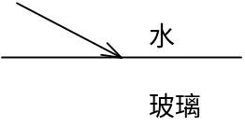
34、（3787A10）
一束自然光自空气入射到水折射率为1.33)表面上，若反射光是线偏振光，求：
(1) 此入射光的入射角为多大？
(2) 折射角为多大？
35、（3788A15）
一束自然光以起偏角i₀＝48.09°自某透明液体入射到玻璃表面上，若玻璃的折射率为1.56 ，求：
(1) 该液体的折射率．
(2) 折射角．
36、（3789A15）
一束自然光由空气入射到某种不透明介质的表面上．今测得此不透明介质的起偏角为56°，求这种介质的折射率．若把此种介质片放入水(折射率为1.33)中，使自然光束自水中入射到该介质片表面上，求此时的起偏角．
37、（3791A15）
在水(折射率n₁＝1.33)和一种玻璃(折射率n₂＝1.56的交界面上，自然光从水中射向玻璃，求起偏角i₀．若自然光从玻璃中射向水，再求此时的起偏角．
38、（3793B25）
如图安排的三种透光媒质Ⅰ、Ⅱ、Ⅲ，其折射率分别为n₁＝1.33，n₂＝1.50，n₃＝1．两个交界面相互平行．一束自然光自媒质Ⅰ中入射 到Ⅰ与Ⅱ的交界面上，若反射光为线偏振光，求：
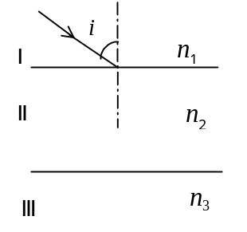
(1) 入射角i．
(2) 媒质Ⅱ、Ⅲ界面上的反射光是不是线偏振光？为什么？
39、（3794A20）
如图所示，媒质Ⅰ为空气(n₁＝1.00)，Ⅱ为玻璃(n₂＝1.60)，两个交界面相互平行．一束自然光由媒质Ⅰ中以ｉ角入射．若使Ⅰ、Ⅱ交界面上的反射光为线偏振光，
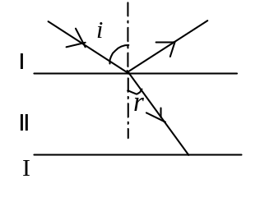
(1) 入射角i是多大？
(2) 图中玻璃上表面处折射角是多大？
(3) 在图中玻璃板下表面处的反射光是否也是线偏振光？
40、（3795B25）
如图安排的三种透明介质Ⅰ、Ⅱ、Ⅲ，其折射率分别为n₁＝1.00 、n₂＝1.43和n₃，Ⅰ、Ⅱ和Ⅱ、Ⅲ的界面相互平行．一束自然光由介质Ⅰ中入射，若在两个交界面上的反射光都是线偏振光，则
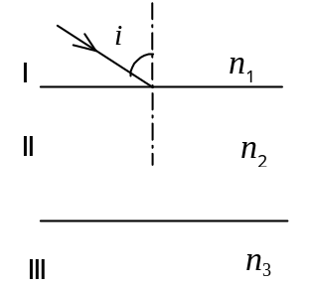
(1) 入射角i是多大？
(2) 折射率n₃是多大？

四、证明题：
1、（1935B30）
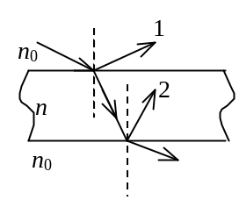
如图所示，一束自然光入射在平板玻璃上，已知其上表面的反射光线1为完全偏振光．设玻璃板两侧都是空气，试证明其下表面的反射光线2也是完全偏振光．
2、（3232B35）
有三个偏振片堆叠在一起，第一块与第三块的偏振化方向相互垂直，第二块和第一块的偏振化方向相互平行，然后第二块偏振片以恒定角速度ω绕光传播的方向旋转，如图所示．设入射自然光的光强为I₀．试证明：此自然光通过这一系统后，出射光的光强为I＝I₀ (1－cos4ω t) / 16．
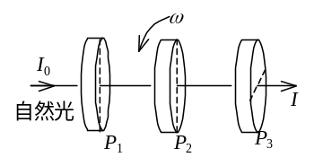
3、（3811C45）
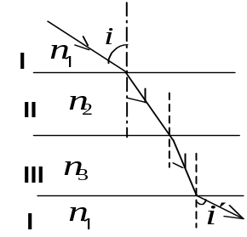
透明介质Ⅰ、Ⅱ、Ⅲ和Ⅰ如图安排，三个交界面相互平行．一束自然光由Ⅰ中入射．试证明：若Ⅰ、Ⅱ交界面和Ⅲ、Ⅰ交界面上的反射光都是线偏振光，则必有n₂＝n₃．

4、（3812B40）
透光介质Ⅰ、Ⅱ、Ⅰ如图安排，两个交界面相互平行．一束自然光由Ⅰ中入射．试证明：若i为起偏角，则Ⅱ、Ⅰ下界面上的反射光为线偏振光．
